**ПАМ’ЯТКА**

**Кримінальна відповідальність за колабораційну діяльність: законодавчі зміни**

15 березня 2022 року набрав чинності Закон України від 3.03.2022р. № 2108-IX  [**«Про внесення змін до деяких законодавчих актів України щодо встановлення кримінальної відповідальності за колабораційну діяльність»**](https://zakon.rada.gov.ua/laws/show/2108-IX#Text), який спрямований на врегулювання одного з найважливіших питань, яке наразі гостро постало перед Україною – питання заборони колабораціонізму.

Змінами, внесеними до статті 55 Кримінального кодексу України **передбачено покарання, яке полягає у позбавленні права обіймати певні посади, або займатися певною діяльністю як основне або додаткове покарання за вчинення кримінальних правопорушень проти основ національної безпеки України на строк від десяти до п’ятнадцяти років з конфіскацією майна**.

Крім цього, Кримінальний кодекс України доповнено статтею 111-1, якою визначено поняття колабораціонізму та його форми, а також відповідальність за вчинення кримінального правопорушення, визначеного цією статтею.

Так, **колабораційною діяльністю визнається:**

* **публічне заперечення громадянином України здійснення збройної агресії проти України**, встановлення та утвердження тимчасової окупації частини території України або публічні **заклики громадянином** України до підтримки рішень та/або дій держави-агресора, збройних формувань та/або окупаційної адміністрації держави-агресора, **до співпраці з державою-агресором, збройними формуваннями та/або окупаційною адміністрацією держави-агресора, до невизнання поширення державного суверенітету України на тимчасово окуповані території України;**
* публічним вважається поширення**закликів, або висловлення заперечення до невизначеного кола осіб**, зокрема у мережі Інтернет, або за допомогою засобів масової інформації.
* **здійснення громадянином України пропаганди у закладах освіти** незалежно від типів та форм власності з метою сприяння здійсненню збройної агресії проти України, встановленню та утвердженню тимчасової окупації частини території України, уникненню відповідальності за здійснення державою-агресором збройної агресії проти України, а **також дії громадян України, спрямовані на впровадження стандартів освіти держави-агресора у закладах освіти;**
* **передача матеріальних ресурсів незаконним збройним чи воєнізованим формуванням**, створеним на тимчасово окупованій території, та/або збройним чи воєнізованим формуванням держави-агресора, та/або провадження господарської діяльності у взаємодії з державою-агресором, незаконними органами влади, створеними на тимчасово окупованій території, у тому числі окупаційною адміністрацією держави-агресора;
* **добровільне зайняття громадянином України посади, пов’язаної з виконанням організаційно-розпорядчих, або адміністративно-господарських функцій, у незаконних органах влади**, створених на тимчасово окупованій території, у тому числі в окупаційній адміністрації держави-агресора, або добровільне обрання до таких органів, а також участь в організації та проведенні незаконних виборів та/або референдумів на тимчасово окупованій території, або **публічні заклики до проведення таких незаконних виборів та/або референдумів на тимчасово окупованій території;**
* організація та проведення **заходів політичного характеру, здійснення інформаційної діяльності у співпраці з державою-агресором** та/або його окупаційною адміністрацією, спрямованих на підтримку держави-агресора, її окупаційної адміністрації чи збройних формувань та/або на уникнення нею відповідальності за збройну агресію проти України, за відсутності ознак державної зради, активна участь у таких заходах;
* заходами політичного характеру розуміються з’їзди, збори, мітинги, походи, демонстрації, конференції, круглі столи, тощо.
* під здійсненням інформаційної діяльності розуміється створення, збирання, одержання, зберігання, використання та поширення відповідної інформації.
* **добровільне зайняття громадянином України посади в незаконних судових, або правоохоронних органах**, створених на тимчасово окупованій території, а також добровільна участь громадянина України в незаконних збройних чи воєнізованих формуваннях.

***За порушення закону передбачено різні види покарання від позбавленням права обіймати певні посади або займатися певною діяльністю на строк від 10 (десяти) до 15 (п’ятнадцяти років) до виправних робіт та арештів.***

**Залежно від тяжкості вчиненого колаборантом кримінального правопорушення стаття 111-1 Кримінального кодексу передбачає різні види покарань, що можуть застосовуватися до нього:**

- позбавлення права обіймати певні посади, або займатися певною діяльністю на строк від 10 (десяти) до 15 (п’ятнадцяти) років;

- виправні роботи на строк до 2 (двох) років;

- арешт на строк до 6 (шести) місяців;

- штраф до 10 (десяти) тисяч неоподатковуваних мінімумів доходів громадян;

- позбавленням волі на строк до 15 (п’ятнадцяти) років;

- довічним позбавленням волі.

***Крім того*,** як додатковий вид покарання до винної особи може застосовуватися ***конфіскація майна*.**

**ЗУ за посиланням:** [**https://zakon.rada.gov.ua/laws/show/2108-20#Text**](https://zakon.rada.gov.ua/laws/show/2108-20#Text)

**або QR-кодом:**

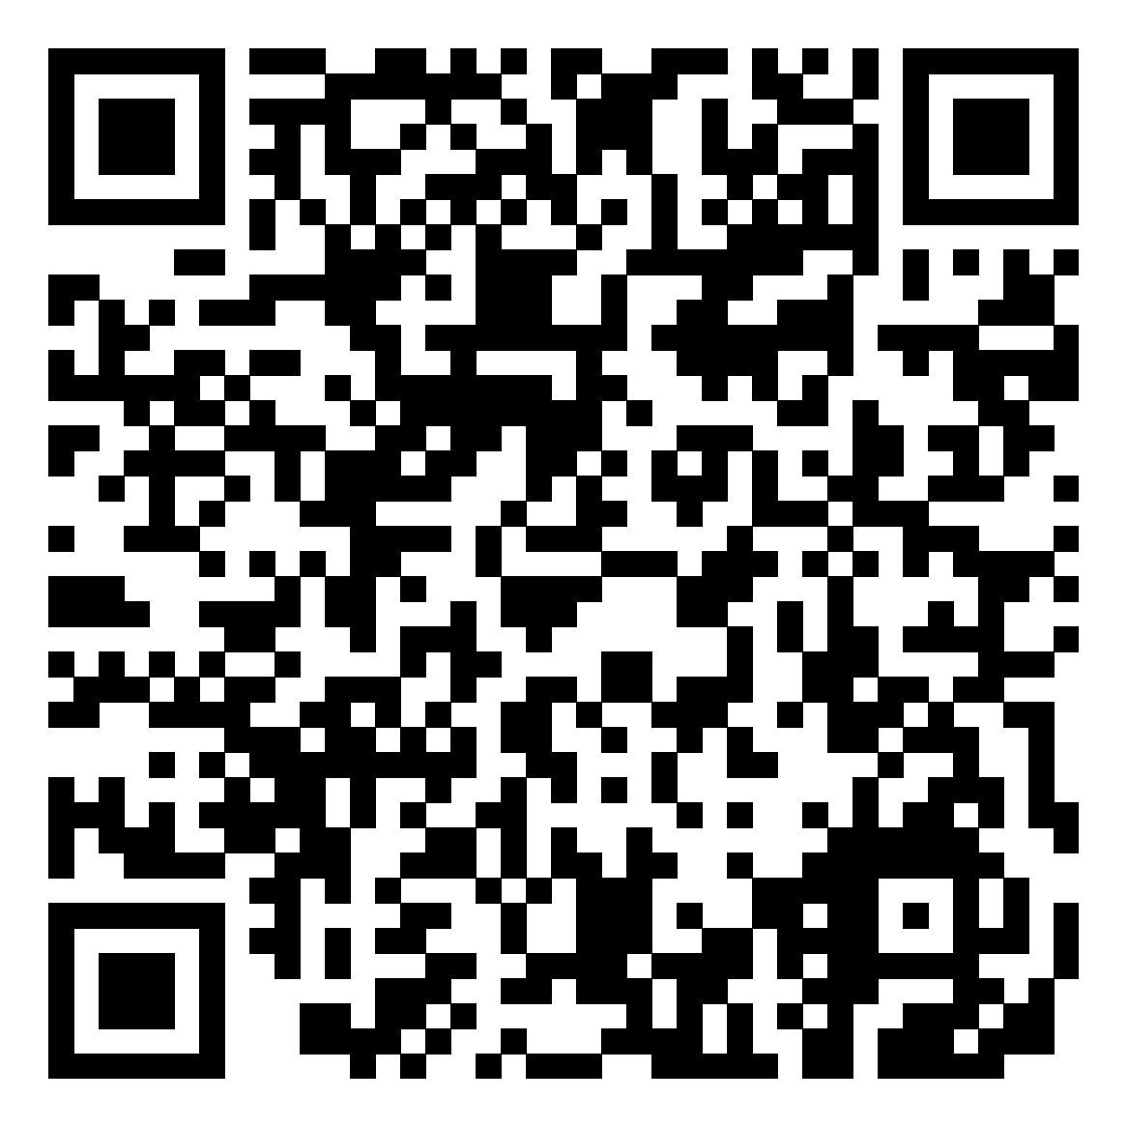

Верховною Радою України ухвалено також Закон України від 03.03.2022 р. №2107-IX «Про внесення змін до деяких законодавчих актів України щодо забезпечення відповідальності осіб, які здійснювали колабораційну діяльність» (набрав чинності 15.03.2022 року), за посиланням: <https://zakon.rada.gov.ua/laws/show/2107-20#Text> , **або QR-кодом:**

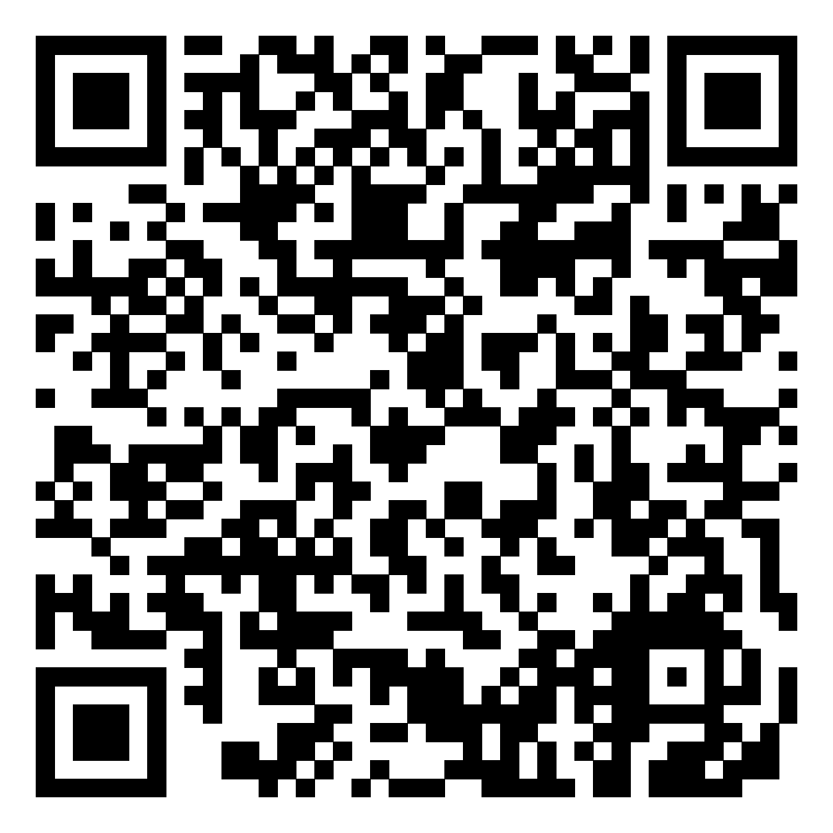

Цим Законом внесено зміни до низки інших законодавчих актів України, які стосуються заборони колабораційної діяльності, зокрема, до Виборчого кодексу України, Законів: «Про свободу совісті та релігійні організації», «Про державну таємницю», «Про участь громадян в охороні громадського порядку і державного кордону», «Про політичні партії в Україні», «Про військовий обов’язок і військову службу», «Про громадські об’єднання», «Про професійні спілки, їх права та гарантії діяльності», «Про благодійну діяльність та благодійні організації».

**Зі змістом пам’ятки ознайомлений/на:**

**Лист розповсюдження (ознайомлення) з інформацією**

|  |  |  |  |  |
| --- | --- | --- | --- | --- |
| № | Отримав інформацію  (ознайомився з пам’яткою) | | Отримав зміни  (ознайомився зі змінами) | |
| Посада  П.І.Б. | Дата  (підпис) | Посада  П.І.Б. | Дата  (підпис) |
|  |  |  |  |  |
|  |  |  |  |
|  |  |  |  |  |
|  |  |  |  |
|  |  |  |  |  |
|  |  |  |  |
|  |  |  |  |  |
|  |  |  |  |
|  |  |  |  |  |
|  |  |  |  |  |
|  |  |  |  |  |
|  |  |  |  |  |
|  |  |  |  |  |
|  |  |  |  |  |
|  |  |  |  |  |
|  |  |  |  |  |
|  |  |  |  |  |
|  |  |  |  |  |
|  |  |  |  |  |